**MINISTERIO DE EDUCACIÓN**

**DIRECCIÓN DE AUDITORÍA INTERNA**

**INFORME No.: O-DIDAI/SUB-056-2023-5**

**SIAD: 622883**

**Consejo o consultoría de verificación del cumplimiento de la normativa referente a la actualización anual de datos personales ante la Contraloría General de Cuentas en la unidad ejecutora siguiente:**

**Dirección General de Acreditación y Certificación -DIGEACE-**

**GUATEMALA, JUNIO DE 2023**

**ÍNDICE**

INTRODUCCIÓN 1

OBJETIVOS 1

GENERAL 1

ESPECÍFICO 1

ALCANCE DE LA ACTIVIDAD 1

RESULTADOS DE LA ACTIVIDAD 1

CONCLUSIÓN 1

ANEXOS 3

# INTRODUCCIÓN

De conformidad con el nombramiento de auditoría No. O-DIDAI/SUB-056-2023, de fecha 19 de abril de 2023, emitido por la Licda. Julia Victoria Monzón Pérez, directora de la Dirección de Auditoría Interna del Ministerio de Educación, fuimos designados para realizar consejo o consultoría de verificación del cumplimiento de la normativa referente a la actualización anual de datos personales ante la Contraloría General de Cuentas, en la Dirección General de Acreditación y Certificación, que en adelante podrá abreviarse DIGEACE.

# OBJETIVOS

## GENERAL

Verificar el cumplimiento de la normativa referente a la actualización anual de datos personales ante la Contraloría General de Cuentas.

## ESPECÍFICO

Verificar que el personal de cada unidad ejecutora cumplió con la actualización anual de datos personales ante la Contraloría General de Cuentas.

# ALCANCE DE LA ACTIVIDAD

El consejo o consultoría de cumplimiento de conformidad con el nombramiento No. O-DIDAI/SUB-056-2023, de fecha 19 de abril de 2023, por el período del 01 de enero al 28 de febrero de 2023, comprendió la verificación del cumplimiento de la normativa referente a la actualización anual de datos personales ante la Contraloría General de Cuentas, en la Dirección General de Acreditación y Certificación, para lo cual fue comparada la base de datos del personal del Ministerio de Educación, que actualizó sus datos al 28 de febrero de 2023 y que fue proporcionada por la Contraloría General de Cuentas, con el listado del personal que aparece asignado a dicha unidad ejecutora en el Sistema Guatenóminas.

# RESULTADOS DE LA ACTIVIDAD

El trabajo realizado se resume a continuación:

En la Dirección General de Acreditación y Certificación -DIGEACE-, según reporte de Guatenóminas, existen 24 servidores públicos y 2 servidores públicos del subgrupo 18; para un total de 26 servidores públicos en la unidad ejecutora; 1 persona contratada bajo el subgrupo 18 de servicios técnicos y profesionales, no efectúo la actualización anual de datos personales ante la Contraloría General de Cuentas.

Derivado de la persona que no actualizó datos, se remitió a dicha Dirección, el Oficio No. O-DIDAI/SUB-056-2023/19, de fecha 03-05-2023 y se solicitó a la Directora General de la DIGEACE, instruir al jefe, encargado o responsable de recursos humanos, enviar informe circunstanciado describiendo la situación ocurrida y explicar si al 15-05-2023, había sido actualizada y/o corregida en el portal electrónico de la Contraloría General de Cuentas.

# 

# CONCLUSIÓN

La DIGEACE, en atención al Oficio No. O-DIDAI/SUB-056-2023/19, antes descrito, por medio de su Oficio 460/2023 DIGEACE/VPN/ljgl, recibido en la DIDAI el 15-05-2023 **(ver Anexos 1.0 y 1.1),** presentó la documentación que se analiza a continuación:

La Licda. Melanie Martínez Portillo, fue contratada bajo el renglón 189, del 24 de marzo al 21 de agosto de 2023 y presta sus servicios al Departamento de Procesos Extraescolares. El 25-04-2023, la Licda. Melanie Martínez Portillo, realiza la actualización de datos ante la Contraloría General de Cuentas y de la cual se adjunta copia.

En virtud que la Licda. Melanie Martínez Portillo, fue contratada a partir 24/03/2023 y la última actualización anual de datos personales es de fecha 25/04/2023, se estima razonable que la actualización haya sido registrada fuera del período normado. Según el Manual de Clasificaciones Presupuestarias para el Sector Público de Guatemala, el renglón presupuestario 189, corresponde a “Otros estudios y/o servicios”, aspecto que debe considerarse en la actualización de datos en referencia.

Derivado de los errores antes descritos en la actualización anual de datos personales de la Licda. Melanie Martínez Portillo, se recomienda a la Directora General de la DIGEACE, girar instrucciones por escrito y dar seguimiento al jefe, encargado o responsable de recursos humanos, para que realice dentro de otras las siguientes acciones:

1. Revise al 100% el caso enviado y documente sus acciones correctivas para archivo de la DIGEACE.
2. Cuando los servidores públicos y personas que prestan servicios por cualquier tipo de contrato a la DIGEACE, efectúen actualización anual de datos personales, conforme el Acuerdo No. A-005-2017 de fecha 20-01-2017, emitido por la Contraloría General de Cuentas, se verifique y deje constancia de la persona que revisó, dentro de otros aspectos los siguientes: 1) que realicen la actualización anual de datos personales, en el período del 01 de enero al 28 de febrero de cada año o cuando la situación lo amerite; 2) que en la hoja de actualización anual de datos personales estén correctos todos los campos, sobresaliendo: nombres y apellidos completos, entidad, dependencia, puesto y período.

En virtud que la Dirección de Auditoría Interna, reportó el caso que aparecía sin actualización y en las copias de las actualizaciones descritas se determinaron errores y que en este documento se realizan las recomendaciones pertinentes en base a la documentación que se tuvo a la vista, queda bajo la absoluta, completa y total responsabilidad de la Dirección General de Acreditación y Certificación, darle el seguimiento a la corrección de la actualización anual de datos personales antes descrita.

# 

# Anexos

**Anexo 1**

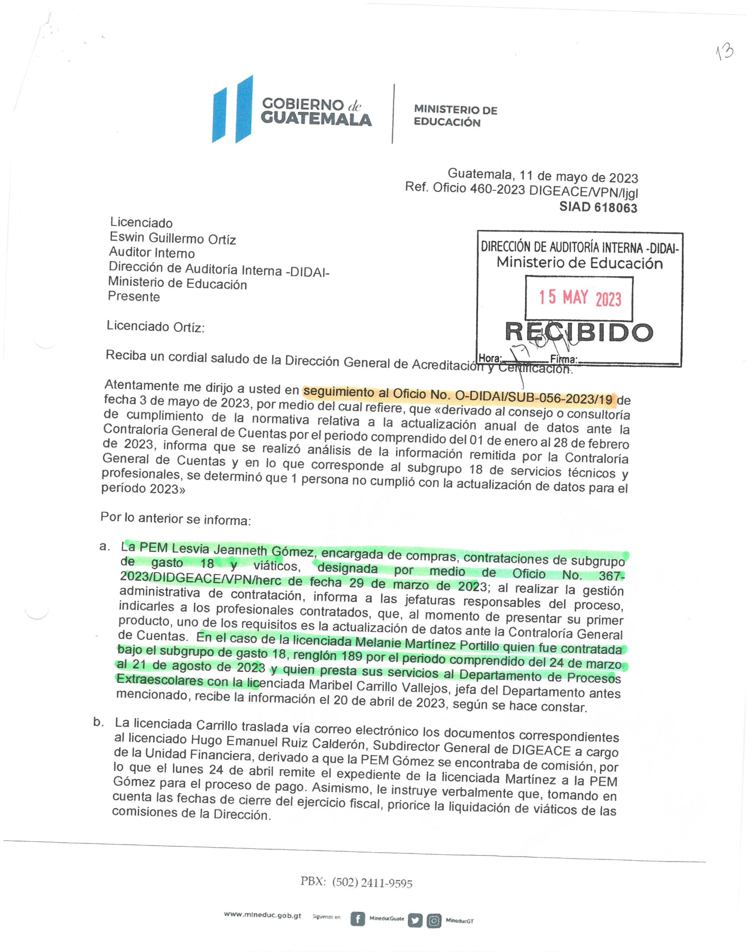**xo 1.0**

**Anexo 1.1**

**Anexo 2**

**Anexo 3**

**Anexo 1.1**

